LAPORAN PRAKTIKUM BASIS DATA
Kelompok Perintah SQL



DISUSUN OLEH :
Noufal Aji Prasetyo
2340506059

PROGRAM STUDI S1 TEKNOLOGI INFORMASI
JURUSAN TEKNIK ELEKTRO FAKULTAS TEKNIK
UNIVERSITAS TIDAR
2024

LAPORAN

PRAKTIKUM BASIS DATA


Diisi Mahsiswa Praktikan
Nama Praktikan | Noufal Aji Prasetyo
NPM | 2340506059
Rombel | 03
Judul Praktikum | Kelompok Perintah SQL
Tanggal Praktikum | 29 Febuari
Diisi Asisten Praktikum
Tanggal Pengumpulan
Catatan

PENGESAHAN |  | NILAI
Diperiksa oleh : | Disahkan oleh :
Asisten Praktikum | Dosen Pengampu
Nanda Cahya Septiawan | Imam Adi Nata, S.Kom., M.Kom.

PROGRAM STUDI S1 TEKNOLOGI INFORMASI
JURUSAN TEKNIK ELEKTRO FAKULTAS TEKNIK
UNIVERSITAS TIDAR
2024

I. Tujuan Praktikum
- Mampu menjelaskan DDL dan DML
- Mampu menggunakan perintah Data Definition Langueage (DDL)

II. Dasar Teori
Data Definition Langueage (DDL) memungkinkan objek databses seperti skema, domain, table, tampilan, dan indeks dibuat dan dihapus. Dibagian ini, kita membahas secara singkat cara membuat dan menghapus skema, table, dan indeks, dan juga bagiamana cara untuk melakukan backup basis data ke dalam file sql
Perintah utama dalam DDL adalah sebagai berikut :
- Create
Digunakan untuk membuat database atau objek (tabel, indeks, function, views, store procedure, dan trigger)
- Drop
Dapat digunakan untuk manghapus objek dari databases dan database tersebut
- Alter
Perintah ini digunakan untuk mengubah struktur database
- Truncate
Digunakan untuk menghapus semua record dari table, termasuk semua space yang dialokasikan untuk semua record yang dihapus
- Comment
Perintah ini digunakan untuk menambahkan komentar ke kamus data
- Rename
- Perintah untuk mengganti nama objek yang ada di database
Perintah utama dalam DML sebagai berikut :
- Insert
Perintah ini dapat digunakan untuk memasukan data ke dalam tabel
- Update
Digunakan untuk memperbarui data yang ada dalam tabel
- Delete
Ini bermanfaat untuk menghapus record dari table database

- Lock
Tabel control konkurensi
- Call
Untuk memangil subprogram PL / SQL atau Java
- Explain Plan
Perintah ini digunakan untuk menjelaskan jalur akses ke data

III. Metode Praktikum

A. Alat dan bahan
Alat :
- PC (Komputer)
- Keyboard
- Mouse
Bahan :
- Operating System Windows 10
- File Materi Praktikum
- Sotfware XAMPP, Command Prompt
- Software kantor MS.word

B. Langkah kerja
1. Perintah Data Definition Language (DDL)
- Membuat basis data baru
Peinrah MySQL selanjutnya adalah untuk membuat basis data baru. Perintah ini dapat kita gunakan untuk menambahkan basis data baru ke dalam MySQL. Perintah ini menggunakan bahasa data definition language yaitu CREATE. Bentuk umum dari perintah ini adalah sebagai berikut :
CREATE DATABASE [IF NOT EXISTS] NAMA_BASIS_DATA
Penjelasan perintah :
- CREATE DATABASE: Ini adalah bagian utama dari perintah yang menunjukkan bahwa kita ingin membuat sebuah basis data baru.
- IF NOT EXISTS (opsional): Ini adalah klausa opsional yang memberi tahu MySQL untuk hanya membuat basis data jika basis data tersebut belum ada. Ini dapat membantu menghindari kesalahan jika kita mencoba membuat basis data yang sudah ada.
- nama_database: Ini adalah bagian di mana kita menentukan nama untuk basis data baru yang ingin Anda buat.
Sebagai contoh untuk pembuatan basis data dapat dilihat pada gambar
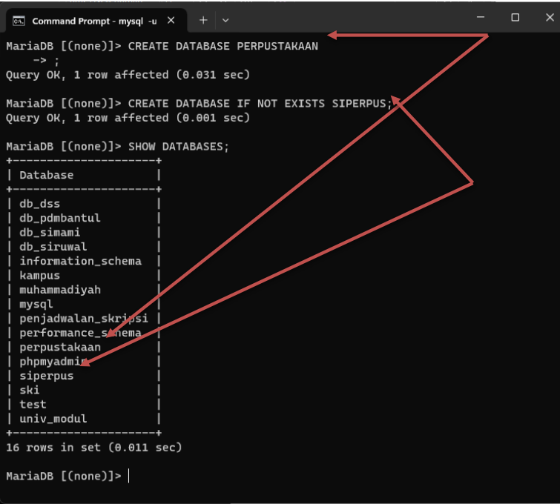
Gambar 1 Perintah SQL Membuat Basis Data
- Membuat tabel baru dalam basis data
Perintah dasar selanjutnya adalah untuk membuat tabel dalam basis data. Perintah dasar pembuatan tabel adalah menggunakan perintah data definition language (DDL) CREATE seperti pada pembuatan basis data. Perbedaannya adalah setelah perintah CREATE. Bentuk umum perintah pembuatan tabel adalah sebagai berikut
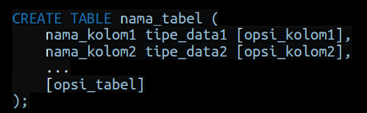
Penjelasan Perintah:
- CREATE TABLE: Ini adalah bagian utama dari perintah yang menunjukkan bahwa Anda ingin membuat sebuah tabel baru.
- Nama_tabel :Ini adalah bagian di mana Anda menentukan nama untuk tabel yang ingin Anda buat.
- nama_kolom1, nama_kolom2, ...: Ini adalah nama-nama kolom yang akan ada dalam tabel.
- tipe_data1, tipe_data2, ...: Ini adalah tipe data untuk masing-masing kolom.
- opsi_kolom1, opsi_kolom2, ...: Ini adalah opsi opsional untuk setiap kolom, seperti NOT NULL, PRIMARY KEY, AUTO_INCREMENT, dll.
- opsi_tabel: Ini adalah opsi opsional untuk tabel secara keseluruhan, seperti jenis penyimpanan, karakter set, dan lain-lain.
Sebagai Contoh perintah tersebut dapat dilihat pada gambar 2
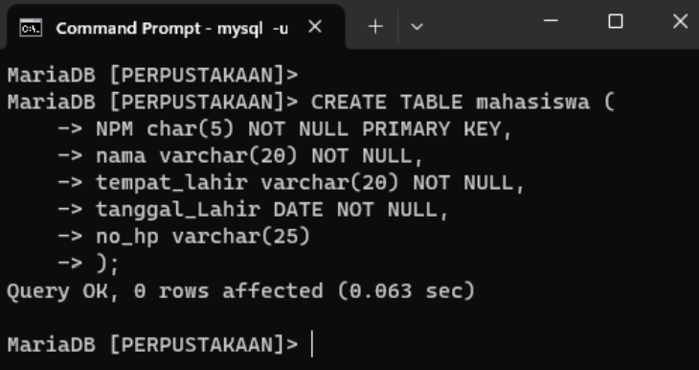
Gambar 2 Perintah SQL Membuat Tabel
Kita dapat melihat daftar tabel yang sudah dibuat pada basis data tersebut dengan menggunakan perintah “show tables” seperti pada
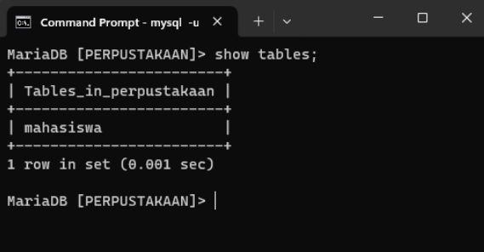
Gambar 3 Perintah Untuk Melihat Daftar Tabel dalam Basis Data
Selain perintah untuk melihat daftar basis data terdapat perintah lain untuk melihat struktur dari sebuah tabel. Perintah DESC atau DESCRIBE dalam MySQL digunakan untuk mendapatkan informasi tentang struktur atau skema tabel tertentu. Ini memberikan detail tentang kolomkolom yang ada dalam tabel, termasuk nama kolom, tipe data kolom, panjang maksimum, dan lainnya. Bentuk umum dari perintah ini adalah sebagai berikut

IV. Hasil, Analisis, dan Soal
- Membuat tabel didalam databses toko_buku menggunakan perintah DDL
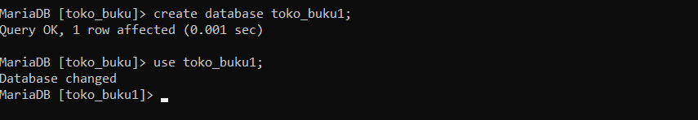
Gambar 1.1
- Pertama kita membuat sebuah database toko_buku (mungkin pada gambar nama database nya buku_1 ini hanya contoh karena saya lupa ss pada saat toko_buku)
- Setelah kita membuat database toko_buku kita menggunakan databases toko_buku dengan perintah use toko_buku
- Jika sudah berhasil menggunakan database toko_buku akan pindah nama nya menjadi toko_buku1 seperti pada contoh gambar 1.1
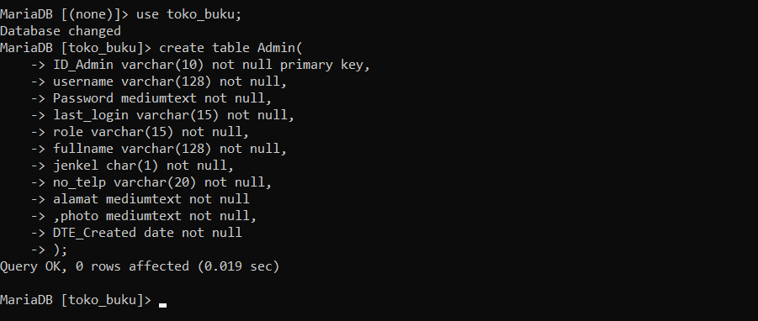
Gambar 1.2
- Setelah kita berhasil masuk ke databases toko_buku kita mambuat sebuah table dengan nama Admin
- Didalam sebuah table terdapat berbagai attribute seperti gambar, ada ID_Admin yang sebagai primary key dengan tipe data varchar
- Selanjutnya ada username dengan tipe data varchar, Password dengan tipe data mediumtext, last_login dengan tipe data varchar, role dengan tipe data varchar, fullname dengan tipe data varchar, jenkel dengan tipe data char, no_telp dengan tipe data varchar, alamat dengan tipe data mediumtext, photo dengan tipe data mediumtext, dan DTE_ Crated dengan tipe data date
- Pastikan perhatikan titik koma, koma, dan spasi,jika salah ketik saja dapat menyebabkan eror sytax
- Jika table berhasil dibuat akan ada tulisan yang sama seperti gambar 1.2
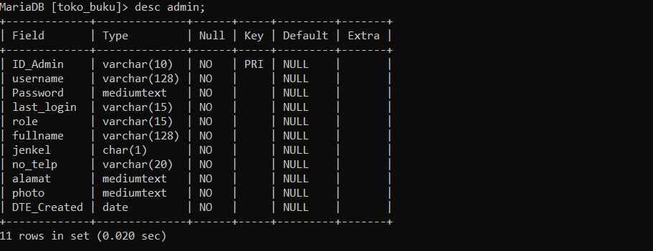
Gambar 1.3
- Dan untuk memastikan apakah databases sudah dibuat dengan benar bisa dengan perintah desc nama admin maka akan muncul sebuah table yang sudah dibuat berdasarkan format pada gambar 1.2
- Dan kalian juga bisa untuk mengeceknya melalui http://localhost/phpmyadmin/ seperti pada gambar 1.4
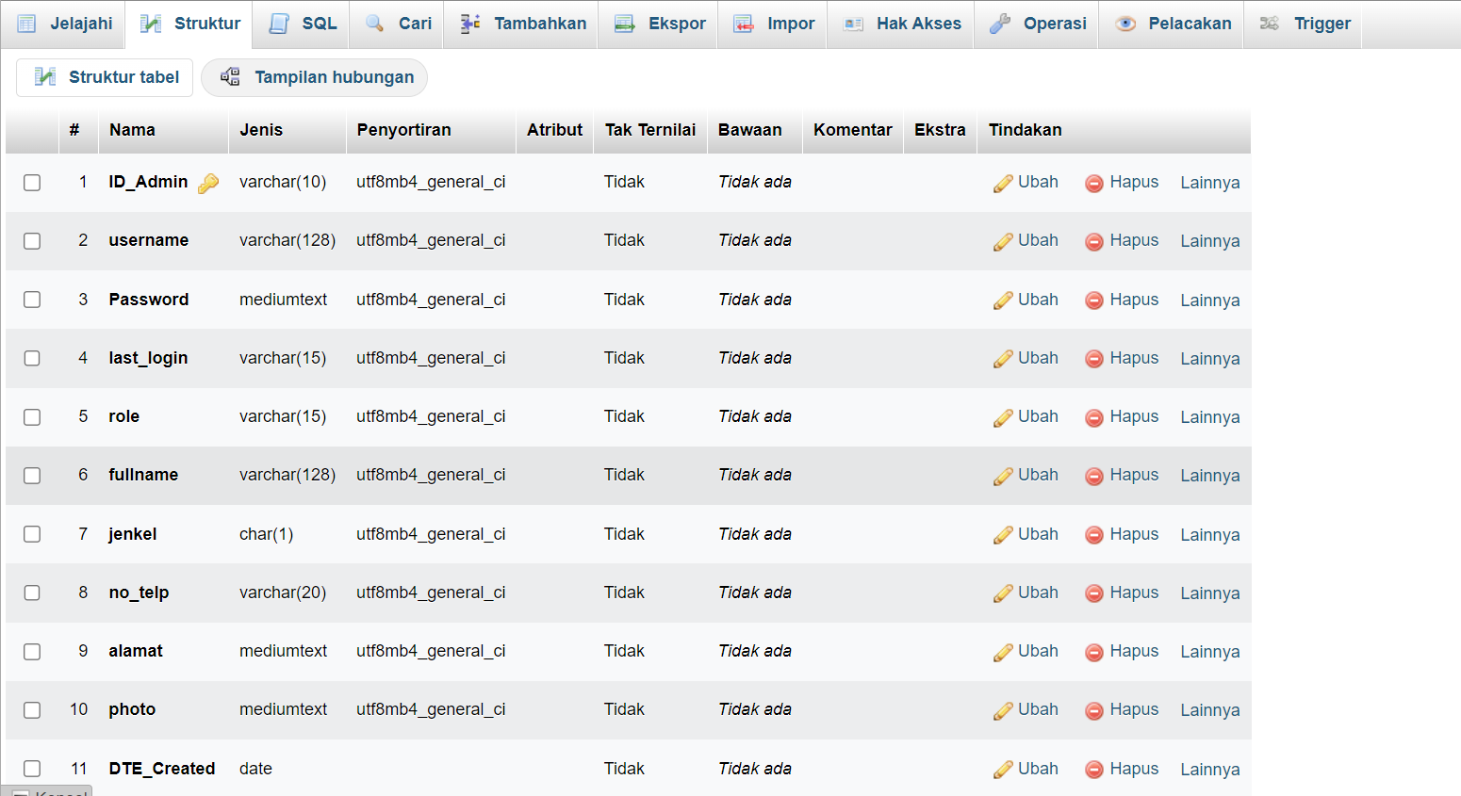
Gambar 1.4

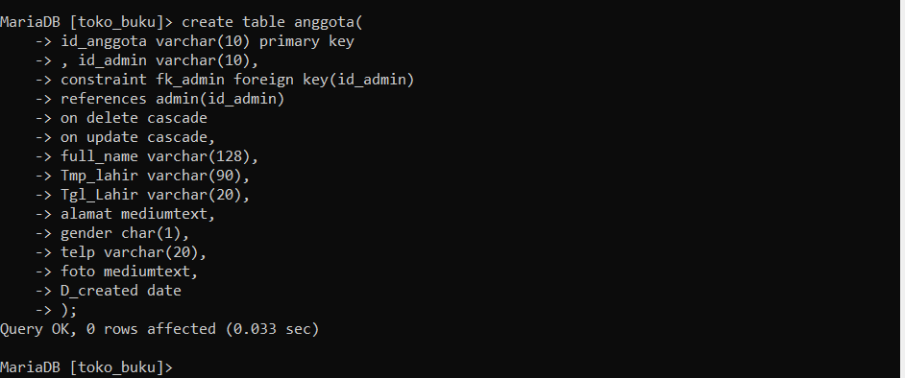
Gambar 1.5
- Selanjutnya kita membuat table anggota didalam database toko_buku
- ID_anggota menggunakan tipe data varchar dan ini sebagai primary key nya, id_admin dengan tipe data varchar, constraint fk_admin foreign key(id_admin) untuk mengdeklarasikan terhadapa primary key id_admin yang sudah dibuat tadi pada table admin dan untuk membuat id_admin pada table anggota menjadi foreign key nya, references admin(id_admin) untuk mengambil referensi dari table admin, on delete cascade dan on update cascade ini digunakan untuk apabila id_admin di hapus atau pun di update maka yang ada referensi nya dengan id_admin akan ikut terhapus ataupun ter update
- Full_name dengan tipe data varchar, tmp_lahir dengan tipe data varchar, tgl_lahir dengan tipe data varchar, alamat dengan tipe data mediumtext, gender dengan tipe data char, foto dengan tipe data mediumtext, dan D_created dengan tipe data date.
- Pastikan pada constraint sampai pada on update tidak ada koma, jika terdapat koma maka akan eror syntax
- Jika sudah terbuat table nya akan muncul pesan Query ok yang artinya table sudah berhasil dibuat

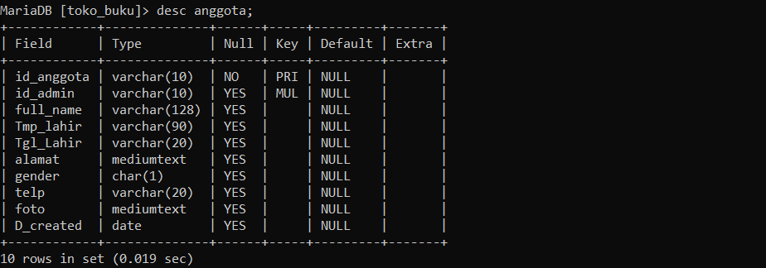
Gambar 1.6
- Gambar 1.6 adalah gambar jika kita ketik perintah desc anggota maka akan muncul table anggota yang sudah kita buat dengan struktur seperti pada gambar 1.6
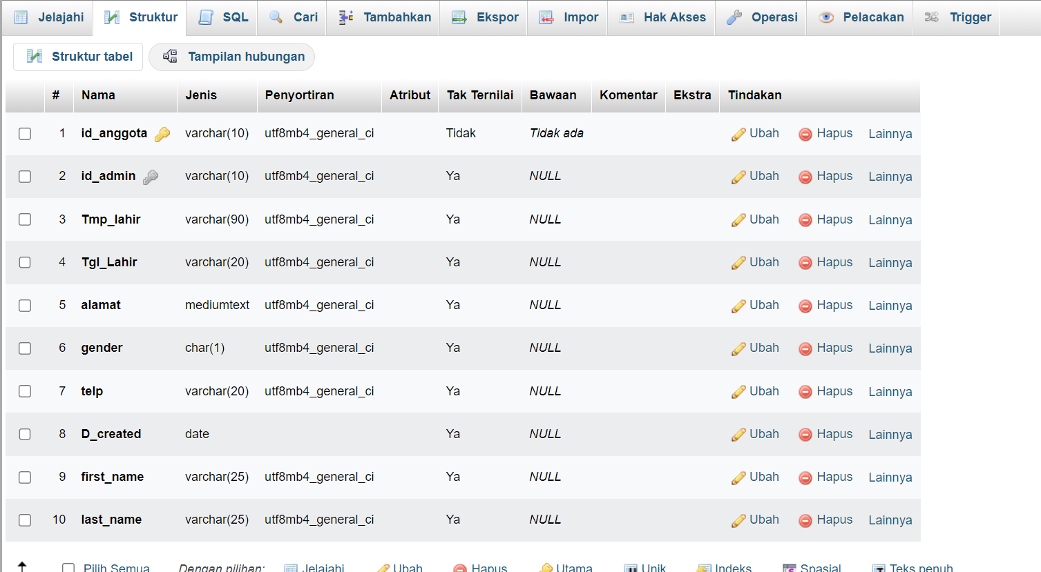
Gambar 1.7
- Pada gambar 1.7 adalah gambar yang didapat dari phpMyAdmin yang berada di website, dan apabila table sudah dibuat akan muncul juga pada bagian struktur table anggota.

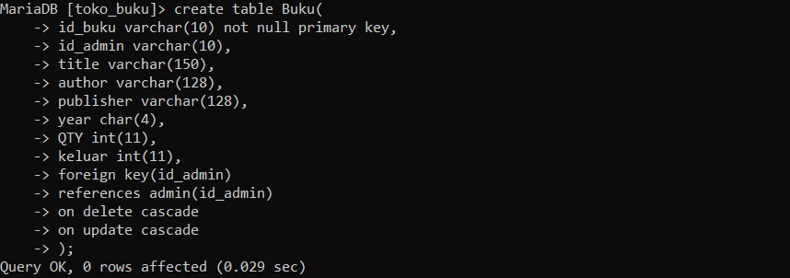
Gambar 1.8
- Selanjutnya kita membuat table buku yang memiliki berbagai attribute yaitu : id_admin dengan tipe data varchar dan sebagai primary key nya, not null itu untuk nanti pada kolom null pada table ada tulisan no yang tidak ada not null nya aka nada tulisan yes
- Berikutnya id_admin dengan tipe data varchar, disini kita tidak perlu constraint lagi sebab hanya perlu sekali saja,tittle dengan tipe data varchar, author dengna tipe data varchar, publishe dengan tipe data varchar, year dengan tipe data char, QTY dengan tipe data integer, keluar dengan tipe data integer.
- Dan jangan lupa foreign key dan panggil referensi nya dari id_admin agar terhubung
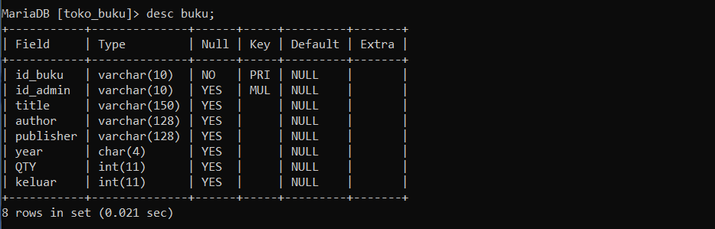
Gambar 1.9
- Seperti gambar 1.9 jika sudah jadi table nya dan untuk id_buku yang ada not null nya tadi pada kolom null terlihat berbeda yang lain yes sedangkan yang id_buku no sendiri.
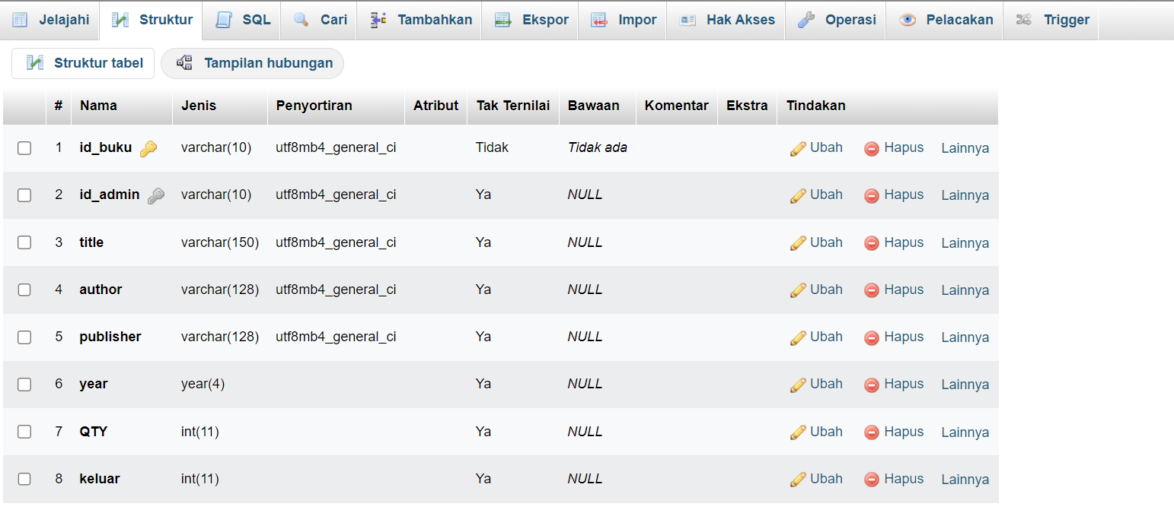
Gambar 1.10
- Gambar 1.10 adalah jika kita ingin melihatnya melalui phpMyAdmin yang berada di website. Dan jika sudah seperti itu maka table sudah tersimpan.
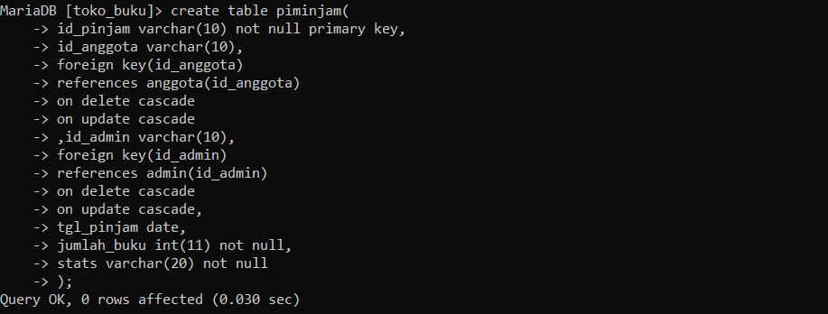
Gambar 1.11
- Selanjutnya membuat table peminjam tetapi pada gambar diatas typo menjadi piminjam dengan berbagai attribute sebagai berikut : id_pinjam dengan tipe data varchar not null dan sebagai primary key nya, id_anggota dengan tipe data varchar dan jangan lupan foreign key, referensi, delete dan update nya,id_admin dengan tipe data varchar dan jangan lupa foreign key nya juga,tgl_pinjam dengan tttipe dat date, jumlah_buku dengan tipe data integer not null, dan stats dengan tipe data varchar not null.
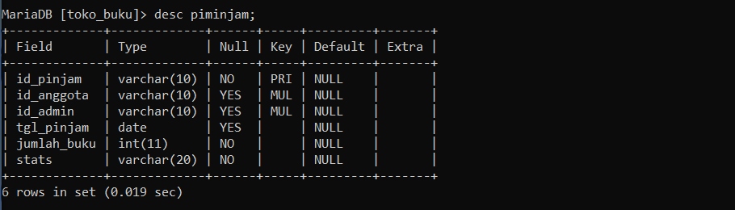
Gambar 1.12
- Pada gambar 1.12 adalah bentuk tabel yang usdah dibuat berdasarkan struktur yang dibuat pada gambar 1.11

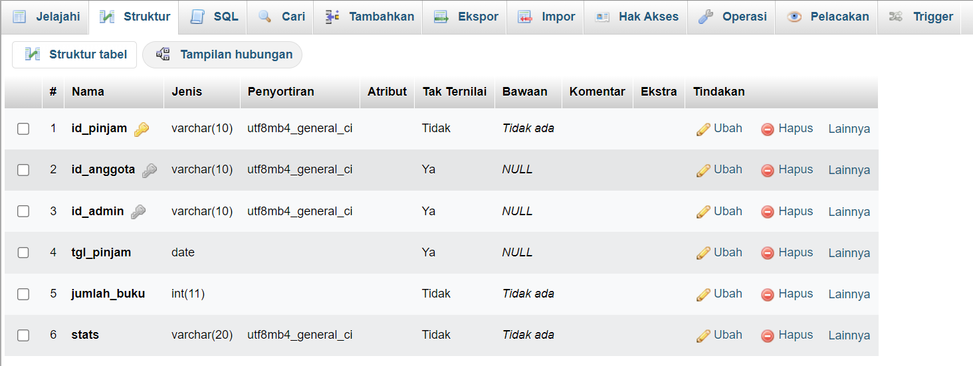
Gambar 1.13
- Gambar diatas adalah jika dilihat dari website phphMyadmin
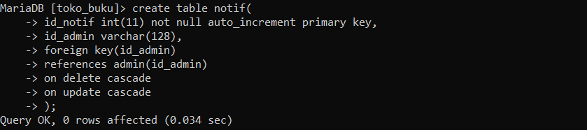
Gambar 1.14
- Selanjutnya kita membuat table notif didalam databases toko_buku, didalam table notif ada 2 atribute saja id_notif dengan tipe data integer dan sebagai primary key nya juga selanjutnya attribute id_admin dengan tipe data varchar
- Id_admin ini sebagai foreign key dan mengambil references dari table admin
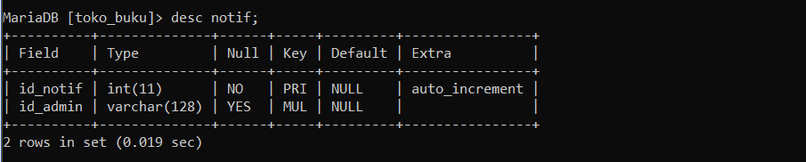
Gambar 1.15
- Pada gambar 1.15 adalah bentuk tabel yang sudah dibuat berdasarkan struktur pada gambar 1.14
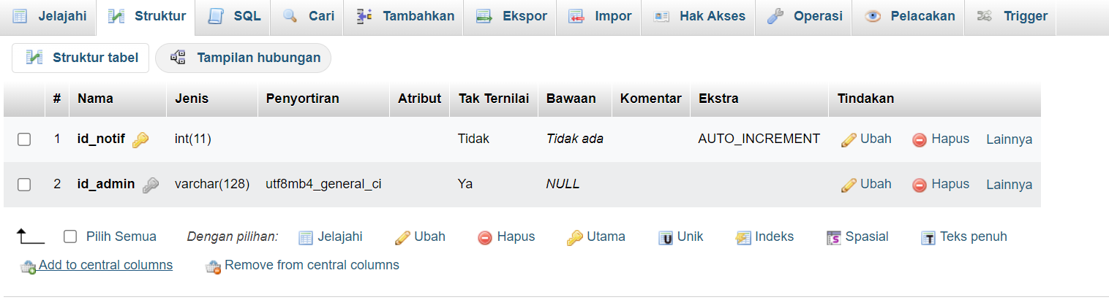
Gambar 1.16
- Pada gambar 1.16 adalah gambar yang dilihat melalui website phpMyadmin
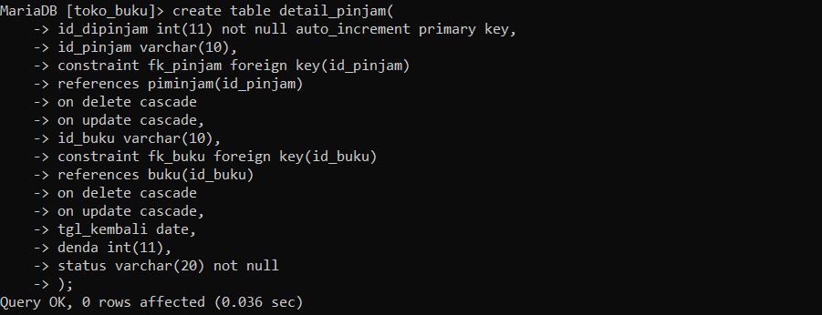
Gambar 1.17
- Selanjutnya adalah membuat tabel detail_pinjam didalam database toko_buku, pertama membuat id_pinjam dengan tipe data integer denga not null auto_increment dan dijadikan primary key. Auto increment biasanya ketika menginput data, nilai pada kolom selnajutnya akan bertambah 1. Hanya akan 1 kolom yang bisa menggunakan auto increment,dimana kolom tersebut harus menggunakan attribute not null dan juga dijadikan sebagai primary key
- Berikutnya memangil id_pinjam yang berada pada tabel pinjam, jangan lupa constraint foreign key agar id_pinjam terpanggil.On delete cascade dan on update cascade digunakan jika table pinjam dihapus maka akan ikut terhapus dan jika di update maka akan ikut terupdate juga.
- Langkah selanjutnya memangil id_buku sama seperti diatas, jangan lupa constraint agar id_buku terpanggil
- Berikutnya membuat attribute tgl_kembali dengan tipe data date,denda dengan tipe data integer dan status dengan tipe data varchar
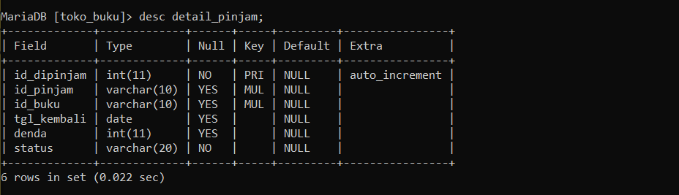
Gambar 1.18
- Pada gambar 1.18 ada bentuk tabel dari struktur data yang sudah kita buat pada gambar 1.17.
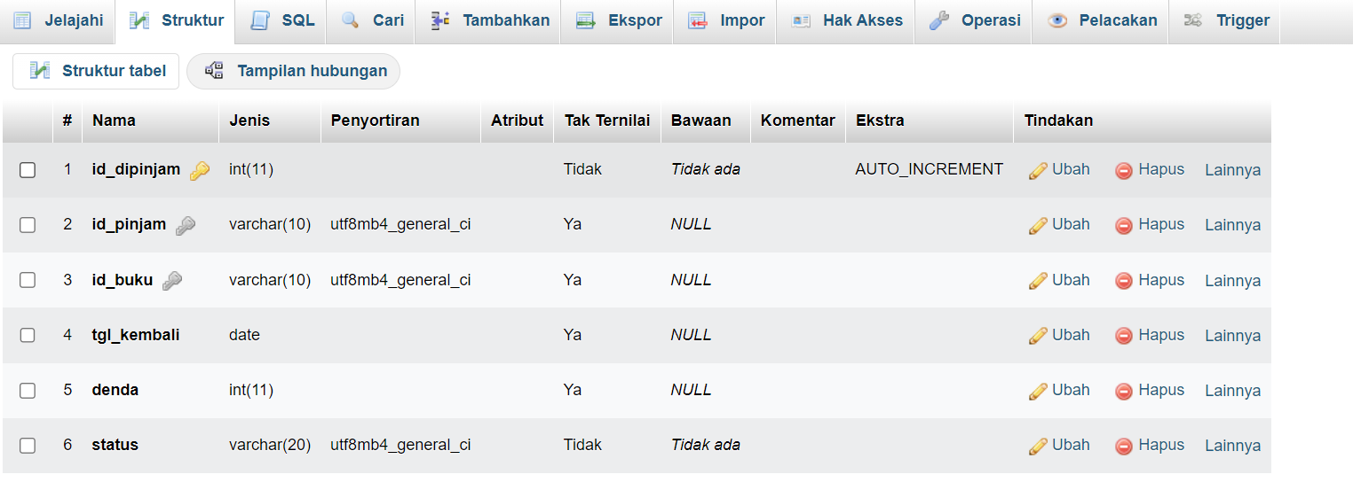
Gambar 1.19
- Pada gambar 1.19 adalah gambar yang dilihat pada website phpMyadmin
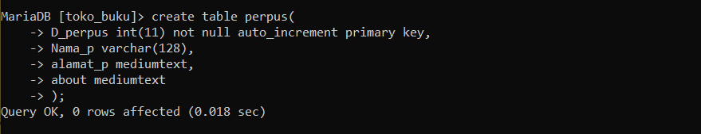
Gambar 1.20
- Kemudian kita membuat tabel perpus yang berada didalam database toko_buku, yang pertama kita membuat attribute D_perpus dengan tipe data integer dengan not null, auto_increment dan dijadikan primary key, yang kedua membuat nama_p dengan tipe data varchar, alamat_p dengan tipe data mediumtext, dan about dengan tipe data mediumtext.
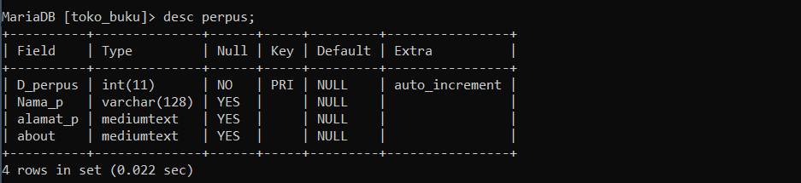
Gambar 1.21
- Pada gambar 1.21 adalah gambar yang kita buat berdasarkan struktur data yang kita buat pada gambar 1.20

- Menhapus tabel perpus yang ada didalam databases toko_buku
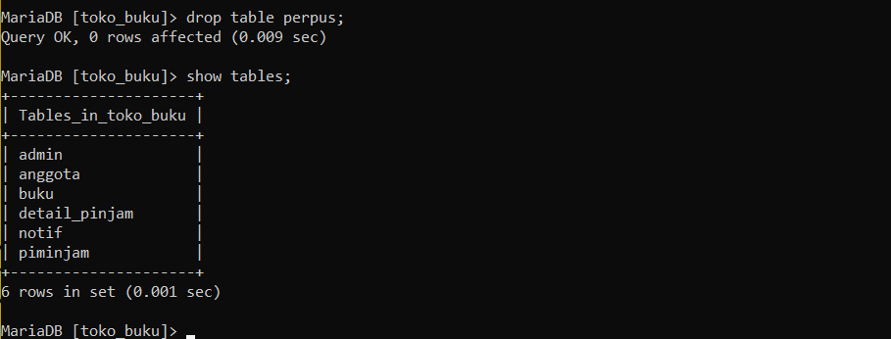
Gambar 1.22
- Sebeleum menghapus tabel perpus pastikan sudah masuk didalm database toko_buku, jika sudah masuk ke dalam databases toko_buku maka yang didalam kurung akan menjadi nama database
- Selanjutnya dengan perintah drop table perpus maka table perpus yang berada didalam databases toko_buku akan hilang.
- Jika ingin memastikannya dapat menggunakan perintah show table sama seperti pada gambar 1.22
- Attribute full_name diubah mnejadi first_name dan tambhkan attribute last_name
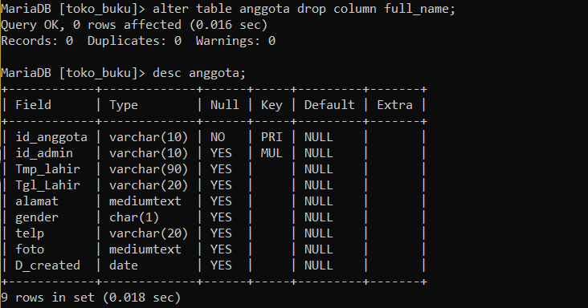
Gambar 1.23
- Pertama sama hapus dahulu attribute full_name didalam table anggota
- Sebenarnya ada cara yang lebih mudah dengan perintah rename tetapi saya memakai carap hapus lalu tambahkan
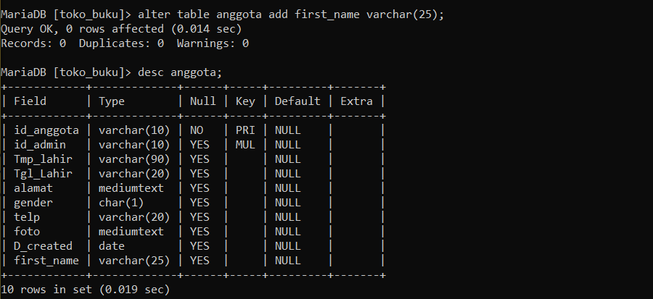
Gambar 1.24
- Disini saya menambhakan attribute full_name didalam table anggota dengan tipe data varchar
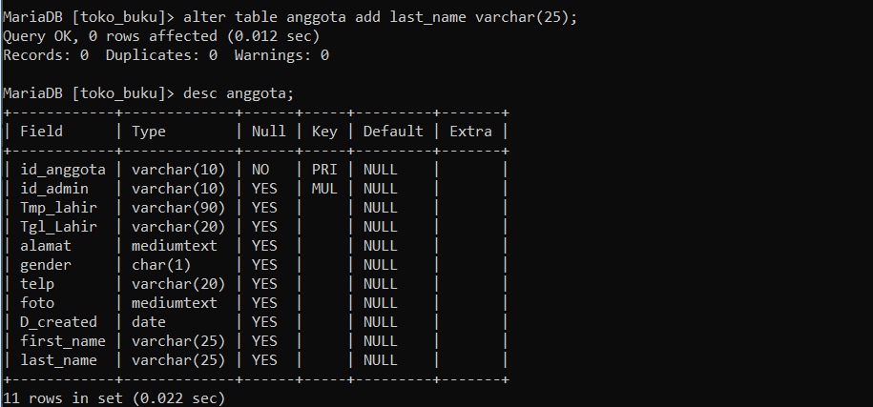
Gambar 1.25
- Disni saya menambhakan attribute last_name denga tipe data varchar dengan perintah alter table anggota add last_name varchar(25)

- Mengubah tipe data year pada tabel buku dari varchar menjadi year
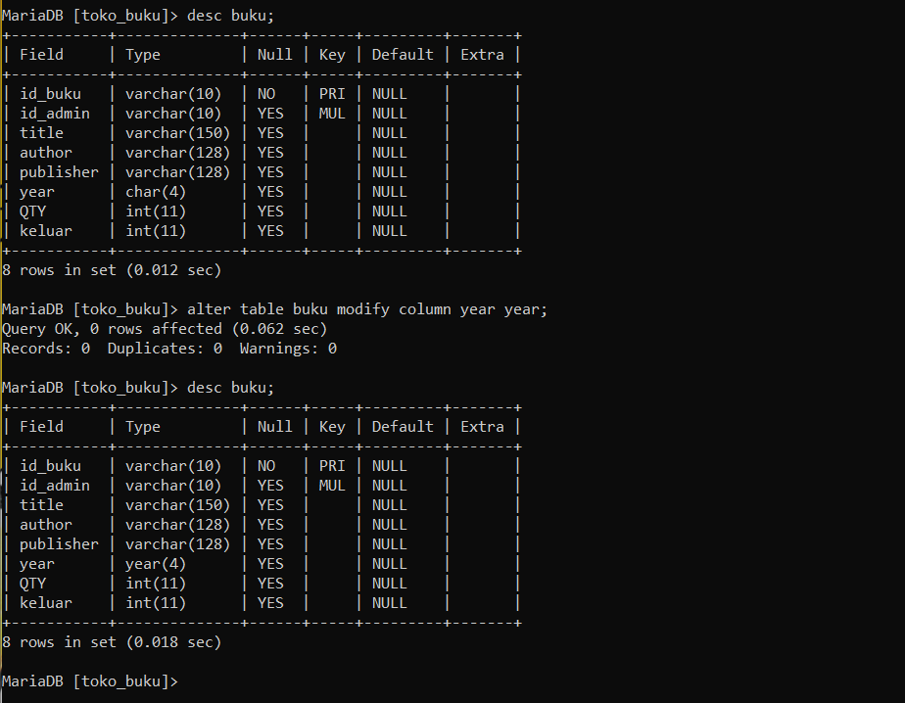
Gambar 1.26
- Pertama saya menampilkan atrubite yang berada didalam tabel buku, bisa dilihat pada gambar 1.26 bagian atas bahwa untuk attribute year masish menggunakan tipe data char
- Untuk merubah tipe data pada year saya mengguakan perintah alter table buku modify column year year
- Maka bisa dilihat pada table yang bawah pada attribute year sudah berubah tipe datanya menjadi year.

- Menghapus attribute foto pada tabel anggota
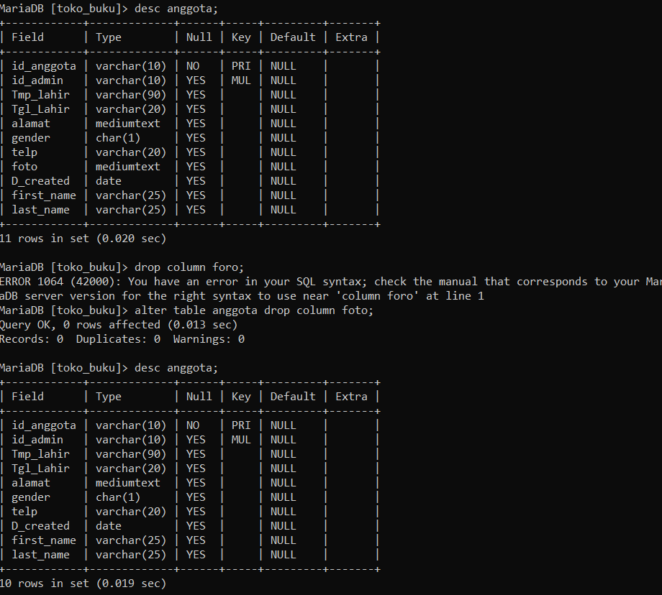
Gambar 1.26
- Yang pertama saya tampilkan table anggota untuk memastikan pakah attribute foto masih ada atau sudah tidak ada
- Selanjutnya saya dengan perintah alter table anggota drop column foto untuk menghapus attribute foto pada tabel anggota
- Bisa dilihat pada gambar 1.26 pada table bagina bawah sudah tidak ad attribute foto.

VI. Kesimpulan
Kesimpulan dari praktikum yang telah dilakukan adalah dalam dasar dari pemrograman bahasa Python terdapat macam perintah seperti perintah ‘print ()’ yang digunakan untuk menampilkan teks sesuai isi dalam perintah ‘print ()’ tersebut kedalam output dari program yang telah dibuat.

VII. Referensi

Van Rossum, G. (2003). An introduction to Python (p. 115). F. L. Drake (Ed.).
Bristol: Network Theory Ltd.. http://atk.fam.free.fr/fichiers/stage/Python/JF/site/pytut.pdf

Kuhlman, D. (2009). A python book: Beginning python, advanced python, and python exercises (pp. 1-227). Lutz: Dave Kuhlman.
https://www.davekuhlman.org/python_book_01.pdf

Python, W. (2021). Python. Python Releases for Windows, 24. https://citeseerx.ist.psu.edu/document?repid=rep1&type=pdf&doi=1f2ee3831eebfc97 bfafd514ca2abb7e2c5c86bb

